**«День единого текста».**

1. *Спишите, вставляя пропущенные буквы, раскрывая скобки.*

(1) Варакушка – птица (не)больших размеров, чуть меньше воробья. (2) Она является родственницей соловья и пр…надлежит к семейству дроздовых.

(3) Варакушка имеет бурого цвета, иногда с сероватым …ттенком перья. (4) Самцы обычно крупнее, с синим горлом, под ним (ярко)каштановая п…лоса, центр и **надхвостье** рыжие, но бывают и белые. (5) Ноги у птицы (чёрно)бурые, дли…ые и тонкие, подчёркивающие стройность птицы. (6) Клюв тёмный.

(7) По мастерству пения варакушка может сравниться с соловьем. (8) Поэтому послушав пенье варакушки, вполне можно понять, с кем из пернатых она часто встречается. (9) Таких живых и симп…тичных птичек часто с…держат в клетке.

(10) Для удобства пернатых их об…рудуют, устраивая там домики, места для купания и разнообразные жёрдочки, позв…ляющие птицам с комфортом на них пристраиваться, с любопытством наблюдать за окружающим и удивлять всех своими дивными г…лосами. (11) Содержание варакушки не представляет из себя ничего сложного. (12) Следует только проявлять постоя…ую заботу.

(13) Эти птицы являются перелётными, а из тёплых краёв возвращаются ранней весной, в начале апреля, как только подтаива…т снег и начинает прип…кать ласковое солнце. (14) Ул…тают в конце лета или (не)много позднее, осенью, когда становит…ся прохладнее. (15) Но стаями не собирают…ся, предпочитая одиночные перелёты.

*2.Озаглавьте текст.___________________________________________________________*

*3.Какова тема и основная мысль текста, запишите. _______________________________________________*________________________________________________________________________________________________________________________________________________________________________________________

*4.Объясните графически (составьте схемы) знаки препинания в предложениях: №1___________________________________________________________________________*

*№5___________________________________________________________________________*

*№15__________________________________________________________________________*

*5. Из текста впишите в таблицу изученные части речи: причастия, деепричастия, сосчитайте их количество.*

|  |  |
| --- | --- |
| Причастие | Деепричастие |
|  |  |
|  |  |
|  |  |
|  |  |
|  |  |
|  |  |
|  |  |
|  |  |

*6.Какие средства выразительности использует автор текста? Выпишите тропы из текста, определите их вид.*

*_______________________________________________________________________________________________________________________________________________________________________________________________________________________________________*

*7. Установите лексическое значение выделенного слова по любому толковому словарю*

*__________________________________________________________________________________________________________________________________________________________*

*8. Запишите места обитания по предложенной карте:*

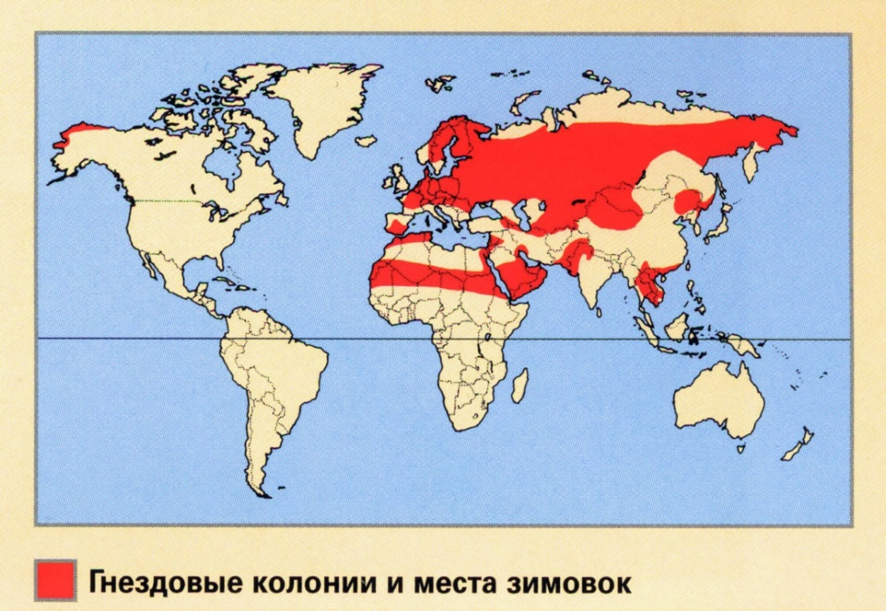

*__________________________________________________________________________________________________________________________________________________________*

*__________________________________________________________________________________________________________________________________________________________*

*__________________________________________________________________________________________________________________________________________________________*

*9. Узнайте по фотографии птицу, описанную в тексте, запишите номер фотографии*

*1 2 3 4*

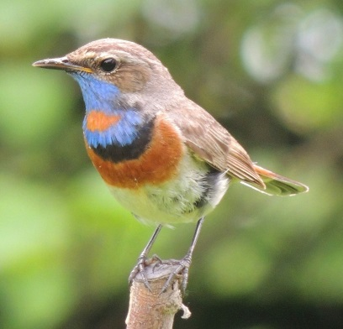

*10. Составьте синквейн о птице из текста.*

*____________________________________________________________________________*

*____________________________________________________________________________*